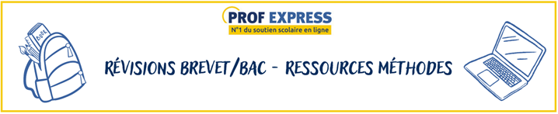

Du CP à la terminale, vos enfants peuvent compter sur les **enseignants en ligne**   
de Prof Express !

🎁 C’est **100% financé par votre CSE**, alors profitez-en !

👩🏼‍🏫 Des enseignants de l'Éducation nationale, disponibles pour vos enfants, **afin de réviser le Brevet ou le BAC** et bénéficier de leurs conseils pour **travailler dans les meilleures conditions**.

👩🏻‍🎓 **Révisions Brevet/Bac**

* **180 fiches de révisions** imprimables couvrant tout le programme de 3e.
* Des **exercices, annales et sujets corrigés** des années passées  
  pour s’entraîner au brevet et au baccalauréat.
* Des **coachs en ligne** pour se mettre en conditions d’examens   
  pour la préparation des épreuves orales.
* Du **coaching parents-enfants** pour apprendre à gérer le stress.

🎒**Ressources méthodes**

Des **centaines de fiches imprimables**, rédigées par un spécialiste des méthodes  
de travail, pour améliorer l’organisation du travail scolaire et l’efficacité de l’apprentissage.

* Réussir ses **travaux écrits** et participer à l’**oral**
* Travailler en groupe
* Apprendre ses leçons
* Progresser

Connectez-vous à votre espace **PROF EXPRESS** et cliquez sur l’icône **« Révisions brevet/bac » ou** **« Ressources méthodes ».**

Nos enseignants sont disponibles **du lundi au dimanche de 17h à 20h**,  
sauf le vendredi.

N’attendez plus, **inscrivez-vous** ou **connectez-vous** à votre espace :

<https://app.profexpress.com/connexion-compte>